BIOMATERIAIS EM REGENERAÇÃO ÓSSEA
Karoline da Silva Rocha¹, Rebeca Meireles de Almeida¹, Flávio Felix Mendeiros¹, Viviane Santos¹
¹Instituto Federal de Mato Grosso do Sul - Dourados - MS
karoline.rocha@estudante.ifms.edu.br, rebeca.almeida@estudante.ifms.edu.br, flavio.mendeiros@ifms.edu.br, viviane.santos@ifms.edu.br,

Área/Subárea: Multidisciplinar/ Medicina e Ciência da Computação Tipo de Pesquisa: Tecnológica.
Palavras-chave: Biocompatibilidade, Implantes, Reconstituição Óssea.

Introdução
Na Conferência sobre Definição de Biomateriais, realizada em 1991 em Chester, o termo biomaterial foi redefinido para: “todo o material destinado a contactar com sistemas biológicos para avaliar, tratar, reforçar ou substituir qualquer tecido, órgão ou função do organismo” (JUDAS et al., 2009). Os biomateriais podem ser classificados ou subdivididos conforme sua origem (natural ou sintética) ou sua composição química (metálicos, cerâmicos, poliméricos ou compósitos) (OLIVEIRA et al., 2009).
O emprego de biomateriais tornou-se um procedimento de rotina em cirurgias reconstrutivas do aparelho locomotor, no tratamento de situações congênitas, traumáticas, tumorais e em implantações artroplastias (JUDAS et al., 2009). São empregados visando prover suporte estrutural necessário para que células possam colonizar e formar tecidos que foram danificados ou malformados (2011 apud BRIÃO, 2020). “O uso destes materiais no país, tem como o ramo de maior movimento econômico o de produtos ortopédicos (37,5% do mercado total em 2009), seguido do de biomateriais de uso cardiovascular (36% do total). Em 2011 as cirurgias ortopédicas chegavam, no Brasil, a quase 300 mil por ano” de acordo com o site Market and Markets (2015). O PVC é o segundo termoplástico mais consumido em todo o mundo, com uma demanda mundial de resina superior a 35 milhões de toneladas no ano de 2005, passando por aplicações que vão desde tubos e perfis rígidos para uso na construção civil até brinquedos e laminados flexíveis para acondicionamento de sangue e plasma (RODOLFO Jr. et al., 2006). É um termoplástico bastante utilizado também por causa de sua diversidade em propriedades apresentadas e baixo custo (WAN et al., 2003).
Os biomateriais são de extrema importância na medicina antiga e moderna, porém, são pouco conhecidos e divulgados nas mídias sociais, e, devido à complexidade deste assunto, muitas pessoas permanecem com dúvidas, o que desestimula a aceitação dos implantes por parte dos pacientes. Sendo assim, o objetivo principal deste projeto é desenvolver um blog destinado ao compartilhamento das principais informações sobre biomateriais com base em uma revisão bibliográfica e compartilhar informações acerca da importância deles na regeneração óssea.
Metodologia
Inicialmente foi realizada uma revisão literária sobre os biomateriais, para conhecer as particularidades de cada classe, analisando suas vantagens e desvantagens. Por meio deste estudo foi verificada a ampla utilização dos biomateriais na medicina e como eles podem interagir com corpo humano, sendo analisados principalmente a sua atuação na regeneração de tecido ósseos e os fatores que atuam na rejeição destes biomaterias pelo organismo.
A etapa seguinte do projeto será utilizar conceitos e técnicas de programação proporcionados pelo Curso Técnico em Informática para a Internet oferecido pelo IFMS Campus Dourados e estudos complementares na área de programação, para desenvolver um blog informativo sobre a atuação dos biomateriais na regeneração óssea com ilustrações e textos de fácil compreensão para a população em geral, com o objetivo de sanar dúvidas gerais sobre a efetividade dos biomateriais. O desenvolvimento do blog está em estágio inicial (Figura 1), no qual, estão sendo testadas algumas ferramentas para o desenvolvimento da plataforma.
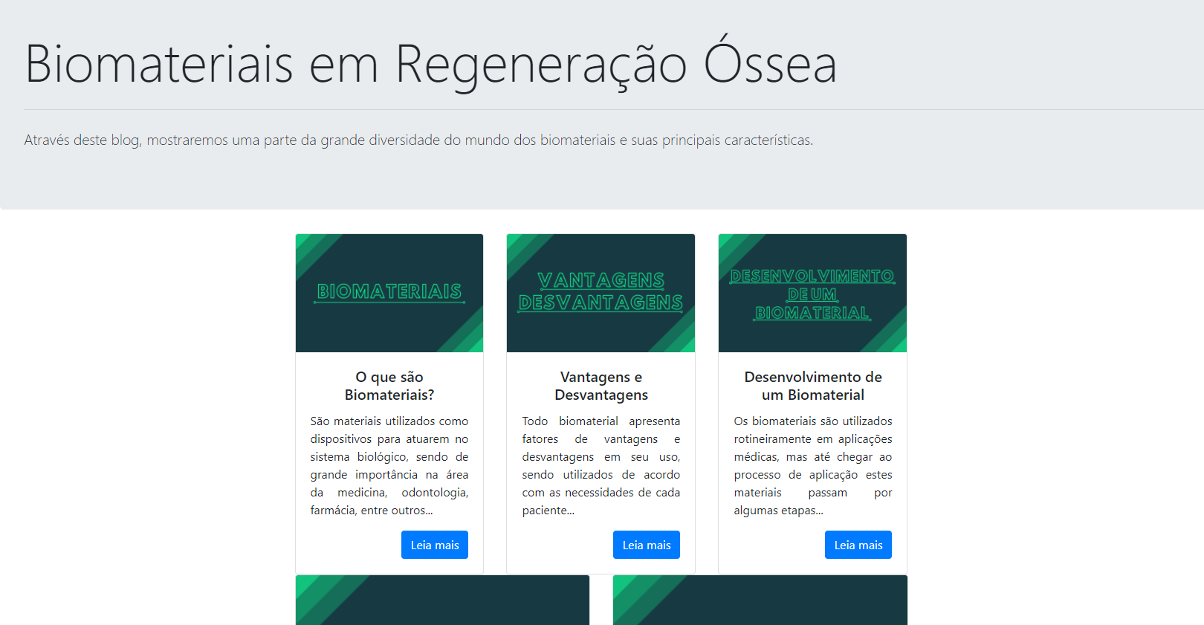

Figura 1. Página inicial do Blog Informativo.
Por fim, será necessário testar as funcionalidades da plataforma, quando será verificado se as informações foram compartilhadas com os usuários de acordo com o esperado. Será também criada uma página no Instagram com a finalidade de compartilhar informações sobre esta temática.
Resultados esperados
Esta pesquisa insere-se no âmbito de revisão bibliográfica, na qual foram realizadas leituras com o objetivo de coletar de dados para compreensão do tema e reflexão sobre as particularidades dos biomateriais na medicina, analisando-os com relação a capacidade de regeneração óssea, aos fatores de rejeição e também aos custos.
Outro aspecto que pôde ser destacado por meio da revisão bibliográfica foi a importância dos biomateriais na economia nacional, levando-se em consideração o aumento da procura devido a elevação do índice de envelhecimento populacional no Brasil, o desenvolvimento de doenças degenerativas e a alta taxa de acidentes com fraturas no país.
Espera-se por meio deste projeto: Relatar a utilização dos biomateriais no passado e nos dias atuais; Apresentar a importância dos biomateriais para a qualidade de vida dos pacientes; Informar quais os principais biomateriais utilizados atualmente; Apresentar os métodos de inserção de biomateriais no corpo humano; Relatar os fatores de incompatibilidade e aceitação dos biomateriais no corpo humano; Mencionar os biomateriais de baixo custo; Citar a atuação do SUS nesta área e possíveis investimentos; Elaborar tabela comparativa com principais biomateriais, contendo aspectos negativos e positivos (Tabela 1); Divulgar todas as informações obtidas por meio desta pesquisa de forma didática em um blog informativo e uma página no Instagram.

Tabela 1. Aspectos positivos e negativos dos biomateriais mais utilizados.
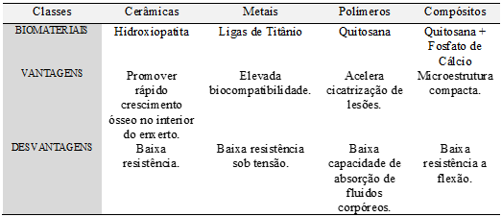
Considerações Finais
Esperamos ao final deste projeto, obter maior compreensão e familiaridade com as características das diferentes classes de biomateriais, observar as suas particularidades e pontuar suas vantagens e desvantagens. Por meio desta compreensão, disponibilizar estas informações ao público, em geral, em um blog informativo e em uma página no Instagram. Pretendemos com estes recursos tecnológicos, contribuir com a qualidade de vida das pessoas que necessitam de implantes ósseos.
Link de acesso para a revisão bibliográfica do projeto:
https://drive.google.com/drive/folders/1l4zF0eHq-kWpri2IDznQRk1mFaa6UX8B?usp=sharing

Agradecimentos
Agradecemos primeiramente a Deus por todas as oportunidades que tem nos concedido. Agradecemos também nossos familiares pelo apoio e empatia que demonstraram conosco durante toda a vida, e ao IFMS Campus Dourados que conta com uma equipe amplamente preparada em ensinar e auxiliar os alunos em seus objetivos.

Referências
BRIÃO, M. M. M. Desenvolvimento de um substituto ósseo a partir da associação de biomateriais com células-tronco. Dissertação de mestrado. Programa de Pós Graduação em Ciências Biológicas. Universidade Federal do Rio Grande do Sul. 71p., 2020. Disponível em: http://hdl.handle.net/10183/212503
JUDAS, F.; FIGUEIREDO, H.; DIAS, R.; Biomateriais em cirurgia ortopédica reconstrutiva. (Publicação Técnica). Clínica Universitária Ortopédica. 2009, 33p. Disponível em: https://docplayer.com.br/5794619-Biomateriais-em-cirurgia-ortopedica-reconstrutiva.html
Mercado Brasileiro de Biomateriais. Markets and Markets, 2010-2015. Disponível em: https://www.marketsandmarkets.com/Market-Reports/biomaterial-392.html
OLIVEIRA, L. F. Biomateriais com aplicação na regeneração óssea. (Publicação Técnica). Universidade Federal da Bahia, 2009. P. 37-44. Disponivel em: https://rigs.ufba.br/index.php/cmbio/user/setLocale/fr_CA?source=%2Findex.php%2Fcmbio%2Farticle%2Fview%2F4730%2F0
RODOLFO Jr., A.; NUNES, L. R.; ORMANJI, W. Tecnologia do PVC. São Paulo: ProEditores/ Braskem, 2002. 2ª edição revista e ampliada, 2006, 448p.
WAN, C.; QIAO, X.; ZHANG, Y.; ZHANG, Y. Effect of diferente clay treatment on morphology and mechanical properties of PVC – clay nanocomposites. Polymer Testing, v. 22 (4): 453 – 461, 2003.

Biomaterials in bone regeneration
Abstract: The term biomaterial has been defined in different ways, by different authors, over the last few years. Biomaterials are defined as devices that come into contact with biological systems (including biological fluids), with diagnostic, vaccine, surgical or therapeutic applications, and may consist of compounds of synthetic or natural origin, as well as chemically modified natural materials, both in form solids or gels, pastes or even liquids, not necessarily being manufactured, such as pig heart valves and treated human skin patches for use as implants. Being divided into four main categories: metals, ceramics, polymers and composites. The preceding biomaterials used since the dawn of humanity, in the aesthetics and restorations of organs and bones, of great importance in dentistry, medicine, chemical industry, among other various professions due to their excellent biocompatibility with the immune system, and rapid acceleration in the regeneration of cells. However, many certain patients present reception when providing this term, because they do not know exactly what it is, therefore, our objective of researching is to provide qualifying and easy-to-understand information to the public through an informative blog, so that people can become familiarized with the term, dispelling all mistrust about it, contributing to the preservation of the health of society.
Keywords: Biocompatibility, Implants, Bone regeneration.

